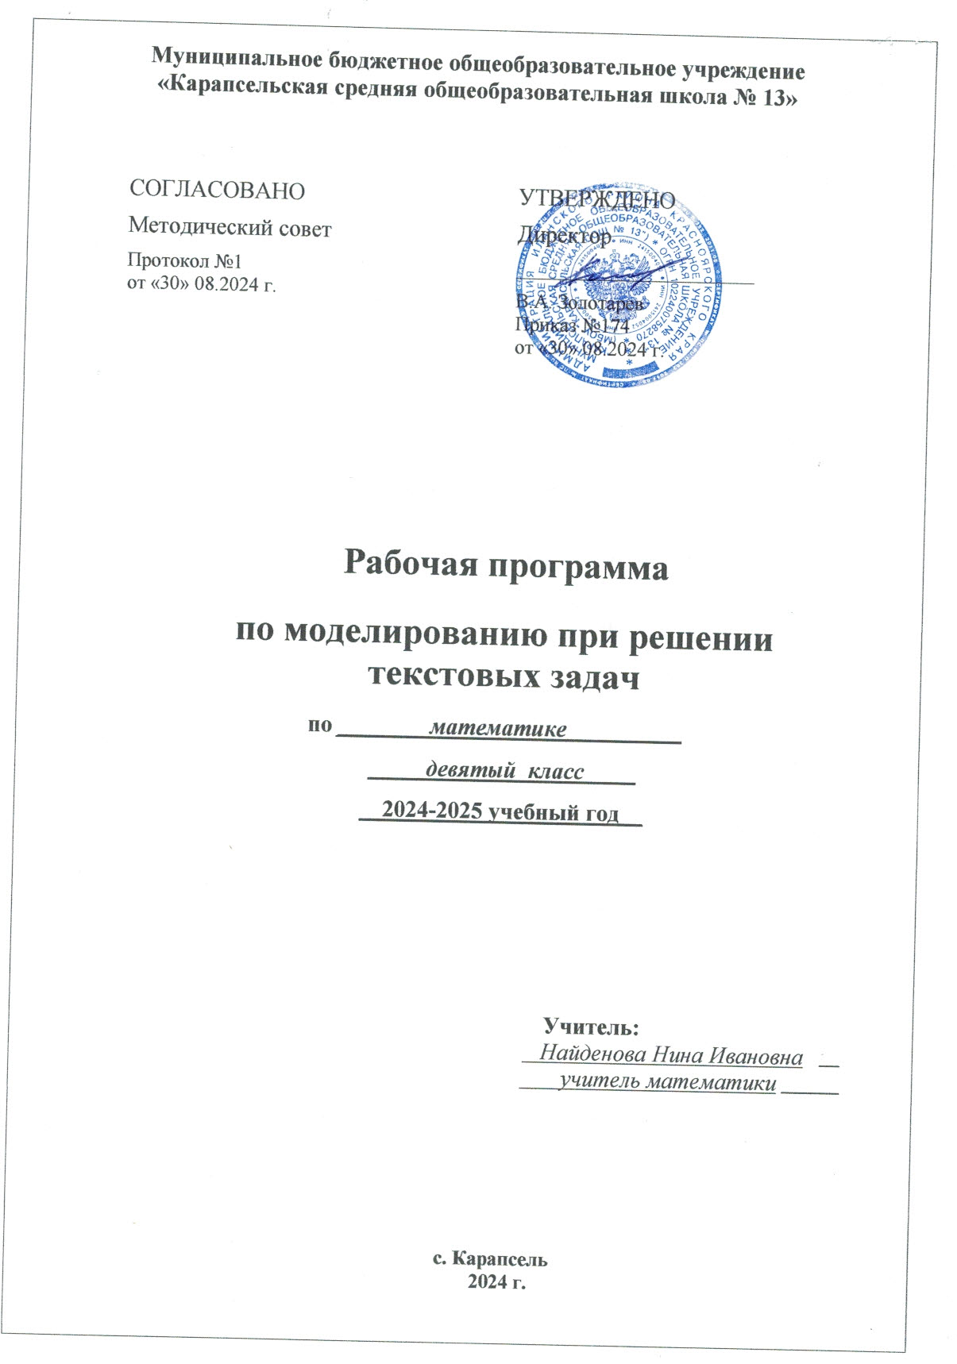

Пояснительная записка (методические рекомендации)

Программа курса внеурочной деятельности «Моделирование при решения текстовых задач» составлена на основе нормативных правовых документов:
- Закон Российской Федерации «Об образовании в РФ» (от 29.12.12 года №273-фз).
- Федеральный государственный образовательный стандарт основного общего образования.
- ООП ООО МБОУ «Карапсельская СОШ № 13»
- Учебный план, календарный учебный график МБОУ «Карапсельская СОШ № 13»» на 2024-2025учебный год
С учетом целей обучения в основной школе контрольно-измерительные материалы экзамена в новой форме проверяют сформированность комплекса умений, связанных с информационно-коммуникативной деятельностью, с получением, анализом, а также применением эмпирических знаний.
Программа учебного курса предназначена для повышения эффективности подготовки учащихся 9 класса к итоговой аттестации по математике за курс основной школы. Занятия программы направлены на дифференцированную проверку повышенного уровня математической подготовки обучающихся: владение формально-оперативным аппаратом, интеграция знаний из различных тем школьного курса, исследовательские навыки.
Реализация программы курса базируется на принципе самообразования. Данный принцип успешно реализуем при использовании он-лайн Интернет-ресурсов: ЯКласс.ру, СдамГиа и др.

Общая характеристика курса

Содержание курса характеризуется теми же базисными понятиями и их структурой, как и содержание учебного материала за курс основной школы, но не дублирует его и не выполняет функции дополнительных занятий. Занятия обеспечивают, в первую очередь, создание условий для комфортного вхождения выпускников в период итоговой аттестации: знакомство с процедурой ГИА, с материалами КИМ, аспектами психологической готовности к ГИА (не только самих учащихся, но и их родителей).
Данный курс дает учащимся возможность познакомиться с нестандартными приемами решения математических задач, способствует формированию и развитию таких качеств, как интеллектуальная восприимчивость и способность к усвоению новой информации, гибкость и независимость логического мышления.
Данный курс основан на реализации смешанного обучения – применение разных приемов и методов работы с группами учащихся в рамках одного урока; обучение реализуется по индивидуальным траекториям (базовый уровень – задания 1ой части ОГЭ по математике, повышенный уровень – задания 2ой части ОГЭ по математике).

Цели курса:
подготовка обучающихся к сдаче экзамена в форме ОГЭ в соответствии с требованиями, предъявляемыми новыми образовательными стандартами.
Задачи:
- Ознакомить учащихся со структурой ОГЭ по математике, правилами заполнения Бланков регистрации и ответов, требованиями по оцениванию;
- Формировать способности и стремления к самообразованию и самоконтролю при подготовке и решении заданий ОГЭ;
- Повторить и обобщить знания по алгебре и геометрии за курс основной общеобразовательной школы;
- Расширить знания по отдельным темам курса Алгебра 7-9 класс и Геометрия 7-9 класс;
- Выработать умение пользоваться контрольно измерительными материалами.
Основные методические особенности курса:
Подготовка по тематическому принципу, соблюдая «правила спирали» от простых типов заданий первой части до заданий со звездочкой второй части.
1. Работа с тематическими тестами, выстроенными в виде логически взаимосвязанной системы, где из одного вытекает другое, т.е. правильно решенное предыдущее задание готовит понимание смысла следующего; выполненный сегодня тест готовит к пониманию и правильному выполнению завтрашнего и т. д.;
2. Работа с тренировочными тестами в режиме «теста скорости»;
3. Работа с тренировочными тестами в режиме максимальной нагрузки, как по содержанию, так и по времени для всех школьников в равной мере;
4. Максимальное использование наличного запаса знаний, применяя различные «хитрости» и «правдоподобные рассуждения», для получения ответа простым и быстрым способом.

Планируемые результаты освоения курса.

Личностные, метапредметные и предметные результаты
освоения учебного курса «Способы решения математических задач» 9 класс

Изучение курса в основной школе дает возможность достичь следующих результатов развития:
1) в личностном направлении:
1. Готовность и способность обучающихся к саморазвитию и самообразованию на основе мотивации к обучению и познанию; готовность и способность осознанному выбору и построению дальнейшей индивидуальной траектории образования на базе ориентировки в мире профессий и профессиональных предпочтений, с учетом устойчивых познавательных интересов.
2. Развитое моральное сознание и компетентность в решении моральных проблем на основе личностного выбора, формирование нравственных чувств и нравственного поведения, осознанного и ответственного отношения к собственным поступкам.
3. Сформированность ответственного отношения к учению; уважительного отношения к труду, наличие опыта участия в социально значимом труде.
4. Сформированность целостного мировоззрения, соответствующего современному уровню развития науки и общественной практики, учитывающего социальное, культурное, языковое, духовное многообразие современного мира.
2) в метапредметном направлении:
- Регулятивные результаты:
- самостоятельно определять время и укладываться с помощью учителя;
- самостоятельно ставить цель и под руководством учителя осуществлять выбор пути решения познавательной или практической задачи;
- самостоятельно определить условия достижения цели в изученном материале;
- самостоятельно определять приоритеты;
- составлять простой и сложный план возможных двух путей достижения целей;
- определяться самостоятельно в выборе позиции в ходе обсуждения;
- оценивать самостоятельно правильность выполнения действия и его результат по критериям, выработанным совместно с учителем;
- находить ошибки и корректировать их по ходу самостоятельно;
- описывать пошагово будущие события, возможные процессы и их результаты в рамках заданной ситуации с помощью учителя;
- при выполнении действия самостоятельно ориентироваться на правило контроля и успешно использовать его в процессе решения задач, почти не допуская ошибок.
- Познавательные результаты:
- различать эффективные и неэффективные способы решения;
- формулировать гипотезу и выводы под руководством учителя, выделять этапы, определять средства и способы реализации, реализовать проектно-исследовательскую деятельность;
- проводить наблюдения и выполнять практические работы по алгоритму;
- создавать разветвленные схемы и модели решения задач под руководством учителя;
- осуществлять поиск информации, используя не менее 5 источников;
- определять скрытые прямые и обратные зависимости в результате суждений, рассуждений и умозаключений;
- устанавливать связь между родовыми и видовыми признаками понятий с помощью учителя;
- соотносить ключевое слово и существенные признаки понятия по предложенному алгоритму (заданной схеме);
- рассуждая, выделять причину каких-либо явлений и объяснить ее.
- Коммуникативные результаты:
- доказывать свою точку зрения используя собственные аргументы;
- учитывать разные мнения в выборе оптимального решения в сотрудничестве;
- формулировать собственное мнение и позицию, при выработке общего решения в совместной деятельности;
- формулировать вопрос для организации собственной деятельности с помощью учителя;
- устанавливать различия в точках зрения с помощью учителя;
- осуществлять взаимный контроль за процессом и результатом по выработанным критериям и самостоятельно определять вид взаимопомощи в учебной (предметного содержания) ситуации;
- называть и комментировать этапы деятельности самостоятельно;
- обосновывать правильность своих суждений, включая в свою речь элементы рассуждения, аргументации;
- объем высказывания – не менее 25 фраз, правильно оформленных в языковом отношении;
- обеспечивать бесконфликтную совместную работу в группе.
3) в предметном направлении:
- умение работать с математическим текстом (структурирование, извлечение необходимой информации), точно и грамотно выражать свои мысли в устной и письменной речи, применяя математическую терминологию и символику, использовать различные языки математики (словесный, символический, графический), обосновывать суждения, проводить классификацию, доказывать математические утверждения;
- владение базовым понятийным аппаратом: иметь представление о числе, владение символьным языком алгебры, знание элементарных функциональных зависимостей, формирование представлений о статистических закономерностях в реальном мире и о различных способах их изучения, об особенностях выводов и прогнозов, носящих вероятностный характер;
- умение выполнять алгебраические преобразования рациональных выражений, применять их для решения учебных математических задач и задач, возникающих в смежных учебных предметах;
- умение пользоваться математическими формулами и самостоятельно составлять формулы зависимостей между величинами на основе обобщения частных случаев и эксперимента;
- умение решать линейные уравнения, а также приводимые к ним уравнения, системы; применять графические представления для решения и исследования уравнений, систем; применять полученные умения для решения задач из математики, смежных предметов, практики;
- овладение системой функциональных понятий, функциональным языком и символикой, использовать функционально-графические представления для описания и анализа математических задач и реальных зависимостей;
- овладение основными способами представления и анализа статистических данных;
- умение применять изученные понятия, результаты и методы при решении задач из различных разделов курса, в том числе задач, не сводящихся к непосредственному применению известных алгоритмов.

Формы организации учебных занятий
Формы проведения занятий включают в себя практические работы, тренинги по использованию методов поиска решений. Основной тип занятий комбинированный урок. Каждая тема курса начинается с постановки задачи. Теоретический материал излагается в доступной форме и закрепляется через практические задачи. Занятия строятся с учётом индивидуальных особенностей обучающихся, их темпа восприятия и уровня усвоения материала.
Контрольные замеры обеспечивают эффективную обратную связь, позволяющую обучающимся корректировать свою деятельность. Систематическое повторение способствует более целостному осмыслению изученного материала, поскольку целенаправленное обращение к изученным ранее темам позволяет ребятам встраивать новые понятия в систему уже освоенных знаний.

Контроль и система оценивания
Текущий контроль уровня усвоения материала осуществляется по результатам выполнения обучающимися самостоятельных, практических работ. Осуществляется качественная оценка деятельности. Качественная оценка базируется на анализе уровня мотивации обучающихся, их общественном поведении, самостоятельности в организации учебного труда, а так же оценке уровня адаптации к предложенной жизненной ситуации (сдачи экзамена по математике).
Итоговый контроль реализуется: промежуточная аттестация

Место курса в учебном плане
Согласно учебному плану МБОУ «Карапсельская СОШ № 13» на изучение элективного курса по математике в 9 классе отводится 0,5 часа в неделю, всего 17 часов в год.

Содержание
Тема 1. Всё об ОГЭ и не только (4 часа)
Цель: Познакомить учащихся с документацией ОГЭ по математике для учащегося, процедурой ОГЭ; создание условий для формирования у учащихся положительных эмоций к учебной деятельности для психологически комфортного вхождение в период итоговой аттестации выпускников основной школы.
Тема 2. Практикум по решению математических задач по темам ОГЭ по математике (10 часов)
Цель: Обобщить, систематизировать знания о решении математических задачах за курс 5-9 класс. Познакомить со способами решения задач
Тема 3. Обобщающее повторение. Решение заданий КИМов ОГЭ (3 ч)
Цель: итоговая аттестация, итоговая тестовая работа, которая проводится в он-лайн режиме (2 часа) посредством ресурса ЯКласс.ру/СдамГИА.ру для решения заданий первой части ОГЭ по математике.

Календарно-тематическое планирование на 2024-2025 учебный год

№ | Содержание учебного материала | Кол-во часов | Основные виды учебной деятельности | Дата
Всё об ОГЭ и не только (4 часа)
1 | Документация "ОГЭ по математике" для учащихся | 1 | Решать посильные задания первой части КИМ
2 | Структура КИМ ОГЭ по математике. Содержание заданий | 1 | Определить планируемый уровень достижений (оценку) на экзамене, обсудить "проблемные" темы и составить индивидуальный маршрут
3 | Интернет-ресурсы подготовки к ОГЭ по математике и не только. | 1 | Составить перечень наиболее понравившихся ресурсов. Попробовать ресурс для подготовки к ОГЭ по математике
4 | Выполнение требований минимального порога баллов в ОГЭ по математике - "схемы оценки": 2+6=8 (геометрия +...) | 1 | На выбранном ресурсе выполнить "схему". Корректировать индивидуальный маршрут
Практикум по решению математических задач по темам ОГЭ по математике (10 часов)
5 | Множества чисел, действия с числами. Вычисления по формуле | 1 | Повторить алгоритмы действий с числами, применять рациональные вычисления, составлять план вычисления, выполнять задания из вариантов КИМ
6 | Рациональные уравнения, неравенства, системы уравнений, неравенств | 1 | Повторить виды и способы решения рациональных уравнений, неравенств и их систем. Увидеть основные ошибки, возможные приемы их устранения. Задания вариантов КИМ, подготовить вопросы по затруднениям
7 | Функции и их графики | 1 | Повторить виды функций и приемы построения их графиков. Увидеть основные ошибки, возможные приемы их устранения. Задания вариантов КИМ, подготовить вопросы по затруднениям
8 | Геометрические фигуры и их свойства и признаки |  | Повторить виды геометрических фигур, распознавать и указывать их свойства и признаки. Выполнять построение моделей по условию задачи. Увидеть основные ошибки, возможные приемы их устранения. Задания вариантов КИМ, подготовить вопросы по затруднениям
9 | Практико-ориентированная задача «Дачный участок» | 1 | Решать задачи по дачному участку. Определить основные понятия, свойства фигур, расчеты в представленных задачах. Вариант КИМ, подготовить вопросы по затруднениям
10 | Практико-ориентированная задача «План местности» | 1 | Решать задачи по плану на местности. Определить основные понятия, свойства фигур, расчеты в представленных задачах, составлять модели и план решения по условию задачи. Вариант КИМ, подготовить вопросы по затруднениям
11 | Практико-ориентированная задача «Тарифы» | 1 | Решать задачи по тарифам. Определить основные понятия, свойства, расчеты в представленных задачах, составлять модели и план решения по условию задачи. Вариант КИМ, подготовить вопросы по затруднениям
12 | Практико-ориентированная задача «Шины» | 1 | Решать задачи по шинам. Определить основные понятия, свойства, расчеты в представленных задачах, составлять модели и план решения по условию задачи. Вариант КИМ, подготовить вопросы по затруднениям
13 | Зачетное занятие (тренировочный вариант): "Выполнение "схемы""" | 1 | Вариант КИМ, подготовить вопросы по затруднениям
14 | Зачетное занятие (тренировочный вариант): "Выполнение "схемы""" | 1 | Вариант КИМ, подготовить вопросы по затруднениям
Обобщающее повторение. Решение заданий КИМов ОГЭ (3 ч)
15 | Промежуточная аттестация | 1 | Решать задания экзаменационного варианта
16 | Тренировочные варианты КИМ | 1 | Решать вариант КИМ. Определять соответствие составленного индивидуального маршрута
17 | Тренировочные варианты КИМ | 1

Материально-техническое обеспечение

Литература:
- Алгебра: сб. заданий для подгот. к гос. итоговой аттестации в 9 кл. /[Л. В. Кузнецова, С. Б. Суворова, Е. А. Бунимович и др.].- 5-е изд. — М. : Просвещение, 2024.
- ГИА-2025: Экзамен в новой форме : Алгебра 9-й кл. : Тренировочные варианты экзаменационных работ для проведения государственной итоговой аттестации в новой форме / авт.-сост. Л.В. Кузнецова, СБ. Суворова Е.А. Бунимович и др. — М.: ACT: Астрель, 2025.
- Интернет - ресурсы ЯКласс.ру/СдамГИА.ру

